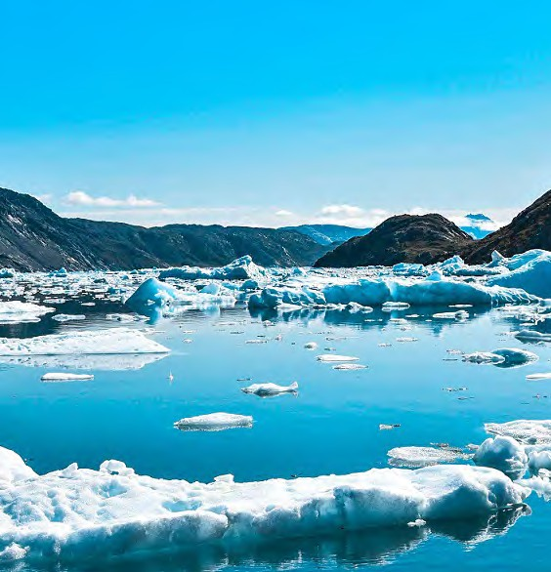
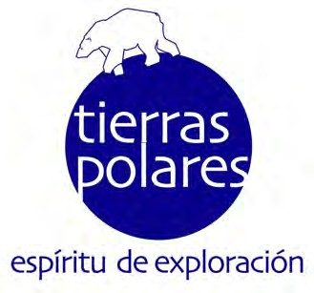

Aventura hotel

EXCLUSIVE ADVENTURE

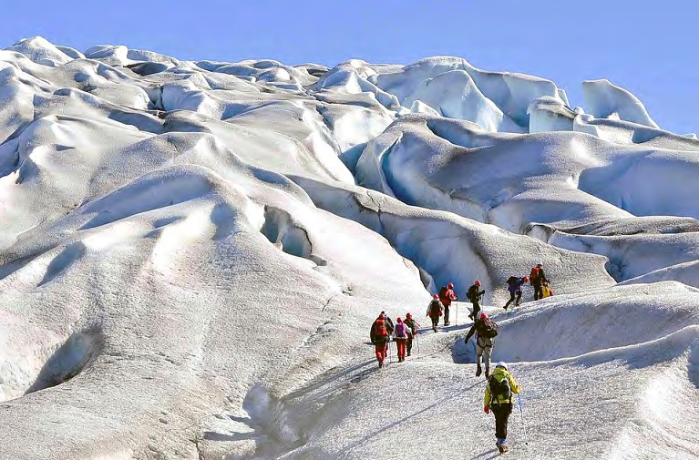
Aventura Hotel, Exclusive Adventure
NIVEL FÁCIL

Una aventura con noches en hotel para experimentar intensamente las dos caras de Groenlandia: por un lado su naturaleza con navegación entre icebergs y bajo frentes glaciares,
+34 91 364 16 89
info@tierraspolares.es
1
trekking sobre una lengua glaciar de millones de años o posibilidad de practicar kayak entre icebergs.

Por otro, sus poblaciones y costumbres: visita a granjas inuit, ciudades como Narsaq o Qaqortoq y pueblos idílicos como Qassiarsuk, donde veremos las ruinas vikingas de Brattahlid, uno
de los tesoros arqueológicos más importantes del sur de Groenlandia que ha sido declarados Patrimonio de la
Humanidad por la UNESCO en 2017.

¿QUÉ TE ESPERA EN ESTE VIAJE?

Tras un corto viaje en avión desde Islandia llegaremos a Groenlandia, la mayor isla del mundo, localizada en el inexplorado Ártico y bendecida con una extraordinaria y salvaje belleza. Nos encontraremos en un nuevo mundo a la espera de ser descubierto, donde las carreteras son la excepción y donde la naturaleza está prácticamente inalterada.

En unos pocos días podrás conocer de primera mano sus preciosos valles, los glaciares más impresionantes y sus aguas salpicadas con icebergs de todos los colores, tamaños y texturas, pero también el estilo de vida de los Inuit en las pintorescas poblaciones de Qaqortoq y Narsaq.
AVENTURA CONFORT 6 DÍAS

Fechas 2026
Salidas desde Keflavík Junio
Del 13 al 18 junio
Del 20 al 25 junio
Del 27 junio al 02 julio
Julio
Del 04 al 09 julio
Del 11 al 16 julio
Del 18 al 23 julio
Del 25 al 30 julio

Agosto
Del 01 al 06 agosto
Del 08 al 14 agosto * (7 días)
Del 15 al 20 agosto
Del 22 al 27 agosto

¡Atención! Para salidas desde España hay que añadir un día antes de la salida y otro después de la llegada.

* Salida con extensión a Nuuk. Dos noches en barco. Vuelta en avión a Keflavik desde Nuuk

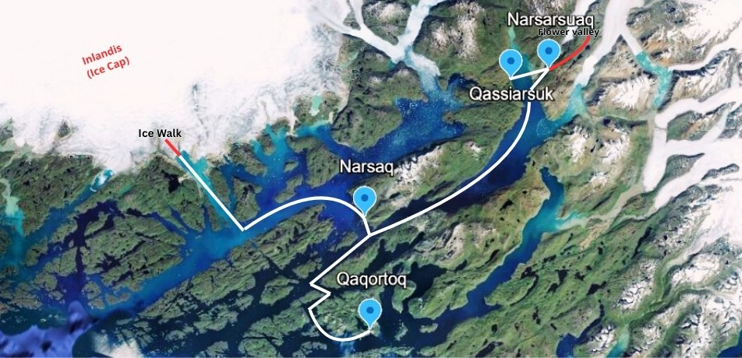
+34 91 364 16 89
info@tierraspolares.es
2

Antiguos asentamientos vikingos como Brattahlid , actualmente la tranquila población de granjeros de Qassiarsuk, área declarada Patrimonio de la Humanidad por la UNESCO en 2017 y visita imprescindible en nuestro viaje: rodeados de prados propicios para la ganadería en los meses cálidos, durante siglos convivieron aquí los vikingos llegados del norte de
Europa con el pueblo Inuit. La visita de las ruinas y reconstrucciones como la de la primera iglesia cristiana del continente americano, de la época en la que Eric el Rojo llegó a Groenlandia (año 985), resulta sorprendente.

Viajaremos en un pequeño grupo de máximo 12 aventureros y disfrutaremos en exclusiva de emocionantes actividades de aventura: excursión con crampones sobre el glaciar, la posibilidad de navegar en kayak entre icebergs, navegación en lancha rápida entre icebergs y frentes glaciares o senderismo con impresionantes vistas de glaciares.

Durante algunas noches estrelladas, a partir de mediados de agosto, podremos disfrutar del inspirador espectáculo de las auroras boreales en un lugar –el sur de Groenlandia- famoso en todo el mundo por la frecuencia con la que estos “espíritus del norte” pueden ser vistos en las noches de verano.

PLAN DE VIAJE
Día 1. Qaqortoq – Capital del sur de Groenlandia Vuelo Keflavík (Aeropuerto Internacional) – Qaqortoq. Recepción en el aeropuerto.
Qaqortoq es la ciudad más grande del sur de Groenlandia, con alrededor de 3,000 habitantes. Ubicada entre colinas y fiordos, es una ciudad colorida donde la cultura tradicional groenlandesa se encuentra con la historia colonial danesa. La ciudad es conocida por su encantador puerto, sus casas de madera pintadas de colores brillantes y el proyecto artístico al aire libre "Stone & Man", que presenta docenas de tallas en roca dispersas por toda la ciudad.
Alojamiento en el Hotel Qaqortoq.

Día 2. Qaqortoq – Narsaq
Por la mañana, tendrás tiempo para explorar esta encantadora ciudad groenlandesa. Visita lugares emblemáticos como el Museo de Qaqortoq, que ofrece una visión de la historia y cultura de la región, así como el puerto, la iglesia local y las tiendas de artesanía.
Después del almuerzo, por la tarde, traslado en bote RIB a Narsaq. En el camino, disfruta de una emocionante excursión entre icebergs, donde podrás observar de cerca majestuosos icebergs flotando en el fiordo.
Narsaq es un pueblo pequeño y tranquilo ubicado en el sur de Groenlandia, rodeado de fiordos, montañas y valles frondosos. Ofrece a los visitantes una mezcla única de cultura groenlandesa, historia nórdica y espectacular naturaleza ártica.

Como el restaurante en Narsaq está cerrado los domingos, Tasermiut ofrece una comida básica de cortesía.

Alojamiento en el Hotel Narsaq. Habitación doble con baño privado.

Día 3. Frentes glaciares y excursión en el hielo
Navegaremos a lo largo de los frentes glaciares en un bote RIB, admirando la belleza de sus paredes verticales de hielo y los numerosos icebergs mientras nos acercamos a ellos en su descenso de más de 10 kilómetros hasta el mar. Estos frentes glaciares solían ser uno solo, pero el dramático avance del cambio climático los dividió en tres frentes glaciares.
Desde allí comenzaremos la excursión sobre el hielo, una impresionante caminata usando crampones (organizada para ser adecuada para todos los viajeros) sobre una de las masas de hielo más antiguas del planeta. Exploraremos sus grietas, desagües, séracs y otras formaciones de hielo que le dan a este glaciar una calidad increíble y laberíntica.
Un guía de montaña experto se encargará de proveernos el equipo adecuado y garantizar la seguridad del grupo durante la excursión, mientras comparte con nosotros sus conocimientos sobre las características especiales de los glaciares del sur de Groenlandia.
Una experiencia única, emocionante y original, que sorprenderá tanto a los que visitan por primera vez como a quienes ya conocen las peculiaridades del mundo glaciar.
Uno de los paisajes más impresionantes y una de las mejores excursiones de todo Groenlandia. Alojamiento en el hotel Narsaq. Habitación doble con baño privado.

Día 4. Narsarsuaq – Valle de las Flores – Vista al Glaciar – Groenlandia Vikinga – Qassiarsuk, Patrimonio Mundial de la UNESCO

Navegaremos hasta Narsarsuaq en zodiac y caminaremos por un pueblo con una historia importante, ya que fue una base aérea durante la Segunda Guerra Mundial y alberga el Arboreto de Groenlandia, uno de los jardines botánicos más extensos y septentrionales del mundo. Cubre aproximadamente 150 hectáreas e incluye alrededor de 110 especies de árboles provenientes de unas 600 diferentes regiones.

Haremos una excursión por los alrededores.

Después de la caminata, cruzaremos a Qassiarsuk, donde podrás explorar las ruinas de Brattahlid.

Qassiarsuk, un asentamiento de unas 50 personas, representa el ejemplo más completo y rico tanto de la historia agrícola nórdica como groenlandesa. Aquí, Erik el Rojo eligió construir Brattahlid, hogar por siglos del “ting” groenlandés, la forma de parlamento vikingo. Fue también aquí donde Groenlandia recibió su nombre.

Visita cultural – Reconstrucciones de Brattahlid: Desde el mismo lugar donde Erik el Rojo inició la colonización vikinga de Groenlandia, comenzaremos nuestro recorrido explorando el sitio arqueológico y la fiel reconstrucción de la iglesia de Thjodhild y de una casa larga vikinga tradicional, junto con algunos restos arqueológicos inuit y la vida actual de los agricultores groenlandeses.

El núcleo agrícola nórdico y groenlandés fue inscrito en 2017 en la Lista del Patrimonio Mundial de la UNESCO bajo el título “Kujataa Greenland: Un paisaje agrícola nórdico e inuit en el borde de la capa de hielo”.

Este día es una mezcla perfecta de historia y naturaleza. Alojamiento en hotel Narsaq. Habitación doble con baño privado.
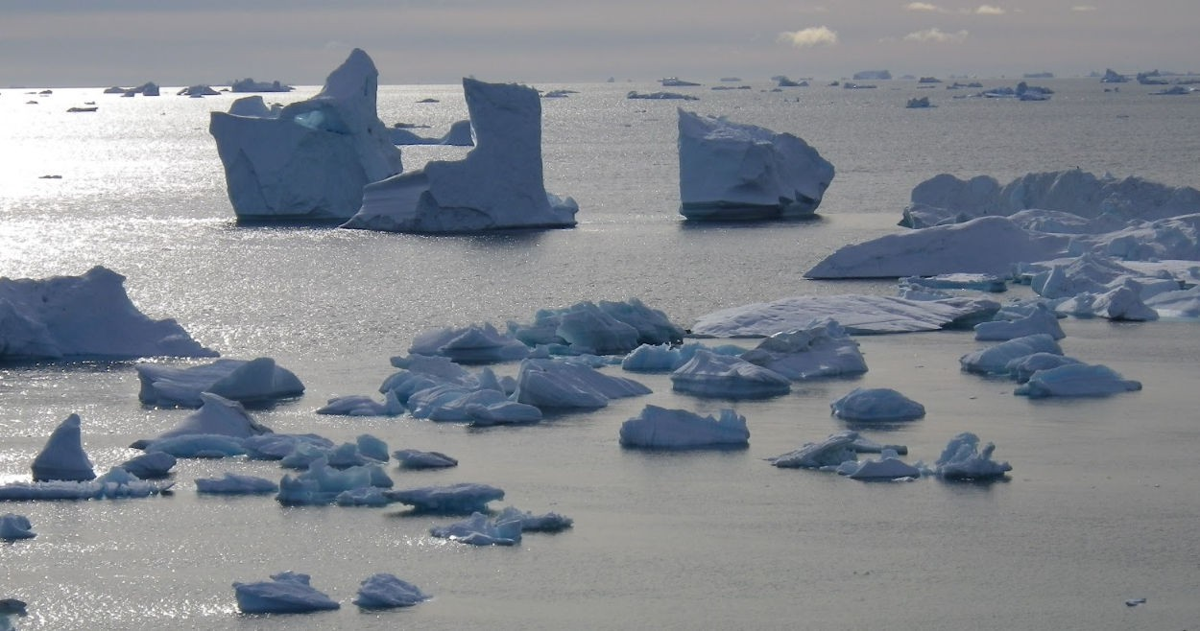

Día 5. Narsaq – Tour por la ciudad – Qaqortoq

Narsaq es la segunda ciudad más poblada del sur de Groenlandia, con alrededor de 1,700 habitantes.

Tour por la ciudad.
Tendremos tiempo para visitar el museo, el mercado de pescado, el taller de artesanías local, la iglesia o simplemente pasear por la ciudad.

Si el tiempo lo permite, realizaremos una pequeña caminata. Por la tarde, traslado de regreso a Qaqortoq.
Alojamiento en el Hotel Qaqortoq.

Día 6. Keflavik

Después del desayuno y de recoger nuestro equipaje, tendremos unas horas libres para explorar la ciudad una vez más antes de dirigirnos al aeropuerto para tomar el vuelo de regreso.
Vuelo de regreso a Keflavik.

Opcional: Extensión a Nuuk en barco, la capital de Groenlandia
(Excepto para las salidas del 8 y 22 de agosto que incluyen la extensión a Nuuk )

¿Quieres explorar más Groenlandia antes de regresar a casa? Puedes extender tu viaje dos días más para visitar Nuuk, la capital de Groenlandia, y luego regresar desde Nuuk a Keflavík. Puedes ir a Nuuk en avión o en barco:

En avión: El día 6 volarás de Qaqortoq a Nuuk.
En barco: El día 5, ferry nocturno de Narsaq a Nuuk. El barco Sarfaq Ittuk sale de Narsaq por la noche (alrededor de las 21:30) y navega hacia el norte por la costa llegando dos días después.

A la llegada a Nuuk a primera hora de la mañana haremos un city tour conociendo la cultura, museos, tiendas y el paseo marítimo de Nuuk, antes de volar de regreso a Islandia.

Contáctanos para más detalles y para información sobre el costo adicional de la extensión.

Nota importante
Esta ruta es un viaje único y exclusivo, diseñado y organizado por Tierras Polares. Conserva todos los componentes de aventura y descubrimiento presentes en nuestros viajes. El itinerario se puede realizar tanto en el sentido descrito en la ficha como en un sentido diferente. El orden de las actividades puede no coincidir con el expuesto.
La ruta es orientativa y está sujeta a modificaciones y variaciones sobre el terreno debido a causas climatológicas, de la mar, del hielo, logísticas o técnicas, que requieren flexibi¬lidad por parte del viajero.
Groenlandia es el país más salvaje del hemisferio Norte, donde las infraestructuras son casi nulas y las dificultades logísticas enormes. Algunas actividades podrían ser canceladas por motivos del clima o de la condición del hielo. Un refrán local groenlandés dice: “El clima manda en Groenlandia”.

PRECIO
3.195€ desde Keflavík (6 días )
4.395€ (7 días con extensión a Nuuk en barco)
Suplemento habitación individual: 375 €
*Opcional: Posibilidad de reservar vuelos desde Madrid/Barcelona/Alicante con Tierras Polares. Sujeto a disponibilidad en el momento de la reserva.
Nota: La salida del 8 de agosto es de 7 días e incluye la extensión a Nuuk.
Para el resto de fechas, la extensión podrá solicitarse bajo petición y estará sujeta a disponibilidad en el momento de la reserva.

INCLUYE / NO INCLUYE

INCLUYE

- Vuelo Keflavík – Qaqortoq ida y vuelta
- Traslado desde el aeropuerto al puerto en Qaqortoq
- Aalojamiento en hoteles en habitaciones dobles/twin, incluido desayuno
- Guía de Tierras Polares en Inglés y en Español*
- Traslados en embarcación abierta zodiac y excursiones en Groenlandia según se detalla en el programa.
- Picnic en el glaciar Qaleraliq.
- Cena de cortesía en Narsaq.
- Equipo para los traslados en embarcación semirrígida abierta
- Visita guiada en Qaqortoq
- Visita guiada a las reconstrucciones de Brattahlid
- Seguro de viaje Multiaventura

NO INCLUYE
- Tasas aéreas y gastos de emisión de los vuelos desde Keflavík a Qaqortoq (aprox. 260€-280€)
- Alojamiento, comida y traslados en Islandia
- Comidas y cenas no mencionadas en el apartado “Incluye”
- Extensión opcional: dos días adicionales en barco a Nuuk (bajo petición salvo las salidas del 8y 22 de agosto)
- Gastos derivados de la meteorología adversa (incluidos los posibles imprevistos causados por el hielo o condiciones del clima), del retraso de vuelos y barcos o incidencias con el equipaje.
- Cualquier supuesto no especificado en el apartado “Incluye”

* Recomendamos confirmar el interés en la realización de la extensión opcional poradelantado, antes de la llegada a Groenlandia.

PUNTOS FUERTES DEL VIAJE
- Navegación por un mar lleno de icebergs, viajando próximos a los glaciares a bordo de una embarcación semirrígida.

- Realizar una exclusiva excursión con crampones sobre una de las masas heladas más antiguas del planeta. Excursión única en Groenlandia.

- Visita a las más importantes ruinas arqueológicas del sur de Groenlandia, las ruinas de Brattahlid declaradas Patrimonio de la Humanidad por la UNESCO en 2017. Se trata de idílicos pueblos inuit donde se encuentran las más importantes ruinas y reconstrucciones de la época vikinga como las de la casa e iglesia de Eric el Rojo en Brattahlid.
- Visita a las ciudades de Narsaq y Qaqortoq.

- Posibilidad de observar las mágicas y espectaculares auroras boreales (a partir de mediados de agosto) en las noches despejadas.

- Constatar, de primera mano, los efectos del cambio climático en el sur de Groenlandia.

- Posibilidad de avistamiento de fauna local: focas, águilas, caribús, zorros, liebres árticas…

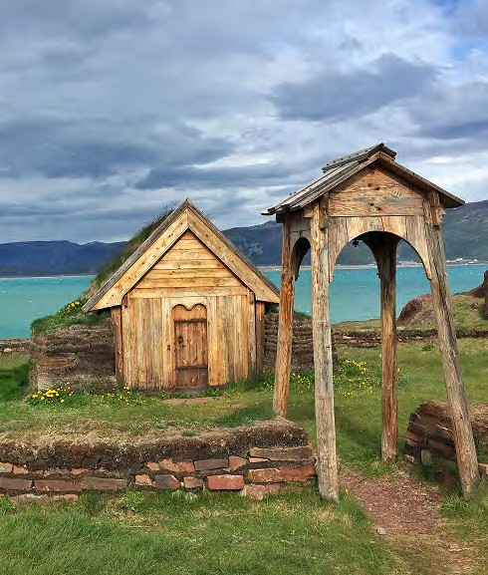

POR QUÉ VIAJAR CON TIERRAS POLARES

PIONEROS DE LA AVENTURA EN EL ÁRTICO. Desde 1985, Ramón Larramendi,
explorador polar fundador y director de Tierras Polares, no ha parado de explorar y crear nuevas rutas. Nuestros viajes de aventura en Groenlandia, Islandia, Noruega y Laponia son pioneros en nuestro país.

EXPERTOS EN AVENTURA. Nuestros viajes son fruto de la experiencia de casi 30 años en el mundo de la aventura y miles de viajeros que ya han compartido nuestra pasión. Disponemos de logística propia en Groenlandia, Islandia y Noruega que nos permite ofrecer viajes originales a precios muy buenos, con la mayor garantía de adaptación al cambiante medio ártico y donde la seguridad es nuestra prioridad.

EMPRESA RESPONSABLE Y COMPROMETIDA. Queremos promover cambios reales y por ello financiamos y organizamos el Proyecto Trineo de Viento, para desarrollar el primer vehículo limpio de investigación científica polar, y SOS Thule, un plan de desarrollo de la mítica región de Thule para impedir que se pierda una cultura milenaria. Cuando viajas con nosotros apoyas estos proyectos.

GRUPOS REDUCIDOS. Nuestros grupos suelen ser de 7 u 8 viajeros, y un máximo de
12. Nuestro estilo es casi familiar, flexible, con un ambiente de colaboración y participación como si de un grupo de amigos se tratase, con muchas ganas de pasarlo bien.

DESCUENTO SI YA HAS VIAJADO CON NOSOTROS de un 2% si haces tu 2º o 3º
viaje, un 3% si es tu 4ª o 5ª vez...y si son más veces, condiciones muy especiales.

PRECIOS SIN SORPRESAS. Incluimos en nuestros ajustados precios prácticamente todos los gastos y actividades de aventura de tu viaje, y si viajas solo no tendrás que pagar más.

UNA GRAN COMUNIDAD VIAJERA. Con decenas de miles de viajeros, nuestro Facebook es una de las mayores comunidades de viajes que existen en nuestro país; un lugar donde compartir, informarte o ganar premios polares. facebook.com/tierraspolaresviajes
instagram.com/tierraspolares/

INFORMACIÓN IMPORTANTE SOBRE ESTE VIAJE

Tipo de viaje y nivel
Viaje Aventura & Hotel. Nivel fácil.
Son viajes de aventura, con el espíritu de exploración de Tierras Polares, en grupos muy reducidos y con todas las actividades de aventura incluidas, y donde el alojamiento será tipo hotel en habitaciones dobles con baño privado durante 5 noches.

El viaje diseñado es asequible para cualquier que disfrute de las actividades al aire libre y vaya a la montaña regularmente, sin ser necesaria una condición física especial para participar.

La condición física
El viaje lo puede realizar cualquier persona activa y amante de la naturaleza. Consultanos si tienes dudas sobre tu capacidad física para realizar este viaje

Guía
El viaje será coordinado por un guía* de Tierras Polares. Todas las excursiones son guiadas.
La misión del guía es la de mostrar el camino al grupo a través de la ruta, velar por la seguridad de sus participantes y solucionar las posibles incidencias que se puedan originar, pudiendo cambiar la ruta si lo estima necesario.

- Durante la estancia y aventura en Groenlandia, es posible que varios guías se encargan del buen desarrollo del programa descrito.

- En caso de que los viajeros de habla castellana sean 8 participantes o más,
formarán partede un grupo internacional guiado por un guía de habla inglesa y que podría estar acompañado por un acompañante de guía de habla castellana.

Clima, temperatura y horas de luz
El tiempo en Groenlandia es variable. Aunque generalmente suele ser bueno, es necesario ir preparado para la lluvia. Las temperaturas sobrepasan con frecuencia los 15ºC en julio, se mantienen entre 5ºC y 10ºC en agosto, comenzando a helar por las noches ocasionalmente a mediados de este mes. En septiembre suele haber temperaturas de entre 5ºC y 8ºC durante el día, pudiendo alcanzar los -5ºC durante la noche.
Horas de luz:
Junio 19-20 horas de luz. Julio 20-18 horas de luz. Agosto 18-15 horas de luz.
Septiembre 15-12 horas de luz.

Las actividades
La ruta permite al viajero disfrutar del encanto del sur de Groenlandia a través de visitas culturales a las principales ciudades y pueblos inuit así como las actividades físicas tal como etapas de senderismo o una exclusiva caminata por el hielo
Se admirará el paisaje espectacular de las colinas, tundra y glaciares, así como los fiordos repletos de icebergs de diferentes tamaños.
Esto sin olvidarse de la emocionante navegación por los fiordos a bordo de nuestras embarcaciones semirrígidas, que nos acercará a algunos de los frentes glaciares más impactantes y extensos del sur de Groenlandia.

Trekking, excursiones y senderismo
Sendero en Narsarsuaq
4
2
150
100
Sendero/roca

Trekking | Distancia (km) | Duración aprox. (h) | Altura acumulada (m) | Altura máxima(m) | Tipo de terreno
Trekking en el glaciar | 3 | 3-4 | 220 | 150 | Hielo
Glaciar Kiattut y vista de Narsarsuaq | 5 | 2 | 150 | 100 | Tundra

El terreno, el hielo, los caminos, fiordos…
La corriente de Groenlandia oriental, que arrastra gran cantidad de hielo desde el océano Ártico, comienza a bloquear el sur de Groenlandia en el mes de mayo hasta mediados de junio. El mes de julio puede presentar también gran cantidad de hielo a la deriva obstaculizando la navegación, si bien esto no es frecuente. Cuando esto ocurre se realizan pequeñas variaciones en el itinerario. En agosto, sin embargo, el hielo de banquisa casi ha desaparecido. El mar en toda la zona está recubierto con numerosos icebergs provenientes de los glaciares.
Las etapas de senderismo se realizarán por caminos y senderos de tundra o roca.
La caminata por el Glaciar Qaleraliq, permite explorar varias formaciones heladas tales como grietas y sumideros.
Tamaño del grupo: de 6 a 12 personas

Edad mínima recomendada
La edad mínima aconsejada de los niños es de 12 años.
Todos los menores de 18 deberán estar acompañados por sus padres o tutores legales.
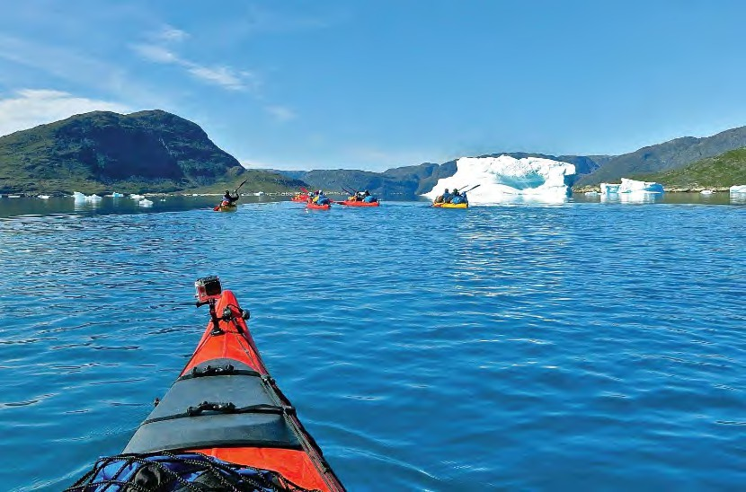

Alojamiento
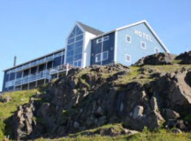
Hotel Qaqortoq
El Hotel Qaqortoq ofrece un alojamiento cómodo con unaauténtica atmósfera groenlandesa, cálida y acogedora. Elhotel está decorado con obras de arte realizadas porartistas locales, lo que le da un toque cultural único.
Ubicado en lo alto de una colina con vistas al puerto, el Hotel Qaqortoq es un oasis de tranquilidad en medio de esta animada ciudad, un "hogar lejos de casa" y el lugar ideal para relajarse, tomar algo y disfrutar de una cena tranquila.El restaurante del hotel sirve principalmente carne y pescado de Groenlandia. Mikisoq, un pequeño y acogedor salón, ofrece desde almuerzos hasta cafés italianos y cócteles.

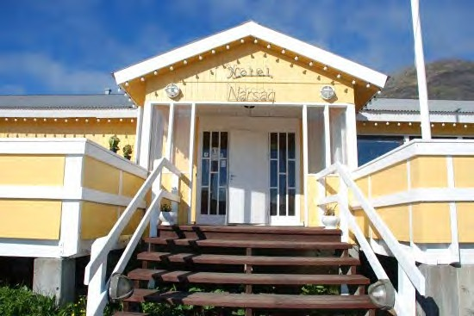
El alojamiento es en habitación doble con baño. El precioincluye desayuno.
Hotel Narsaq
Desayunos y cenas serán servidos diariamente el restaurante del hotel. Los huéspedes pueden disfrutar de bebidas en el bar del hotel durante la tarde.
Todas las habitaciones están equipadas con baño, televisión, minibar, caja fuerte, etc. Además, disponen de todo lo necesario para prepararse una taza de café o té sinla necesidad de salir del cuarto.
El restaurante está abierto todos los días y el bar es el lugar de ocio nocturno para los huéspedes. El alojamientoes en habitación con baño. Incluye desayuno.
El alojamiento en el Hotel Narsaq, podrá ser sustituido porotro de la zona, con similares características.

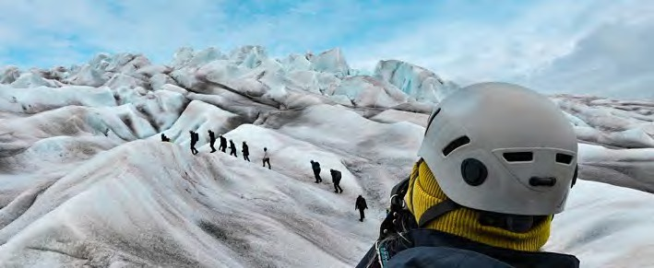

Comunicación
La telefonía móvil de la mayoría de los operadores en España funciona en las ciudades y las zonas costeras. En los campamentos contaremos con teléfono Satélite Iridium y radio. Las embarcaciones cuentan con sistemas especiales de radio.

Navegación en Groenlandia
En Groenlandia no existen carreteras que unan las poblaciones, por ello nuestra embarcación se convertirá durante los días de recorrido, en nuestro vehículo “todoterreno”. Los traslados
se realizarán en embarcaciones semirrígidas abiertas de grandes dimensiones (zodiac), pilotadas por patrones profesionales certificados por la comandancia de la marina danesa, con gran experiencia y especializados en navegación en los fiordos del sur de Groenlandia. Durante la navegación se provee a los viajeros de todo el material de seguridad necesario.
Este tipo de embarcaciones semirrígidas es ideal para acercarnos a los frentes glaciares, navegar entre témpanos de hielo flotantes, disfrutar la sensación de libertad y aprovechar gracias a su velocidad el máximo tiempo en tierra. Tienen poco calado lo que permite adentrase en zonas de poca profundidad y realizar desembarcos muy seguros en las playas.
Tierras Polares tiene una flota de embarcaciones siempre lista, que se emplea exclusivamente para nuestros grupos, de modo que si fuera necesario cambiar el plan, nuestros barcos están, siempre disponibles y preparados para las necesidades de nuestros viajeros. Todas ellas están homologadas por la Comandancia de la Marina danesa y disponen de los más modernos sistemas de navegación y seguridad. Con dos motores independientes, y hasta 4 sistemas de comunicación diferentes, estas embarcaciones están especialmente diseñadas para ser utilizadas con total seguridad en las zonas del Ártico y en la Antártida. Su gran resistencia, agilidad, y el hecho de ser insumergibles hacen de ellas las embarcaciones más seguras para rescates, expediciones y viajes de aventura. Tierras Polares colabora con la Policía del sur de Groenlandia desde 2007, cediendo su flota para cualquier operación de rescate que sea necesaria en cualquier barco del sur de Groenlandia.
Por último y como razón más importante, las utilizamos porque las semirrígidas son divertidas, emocionantes y convierten nuestro viaje en una experiencia única y totalmente exclusiva, en una aventura que no es posible repetir, y que como dice Ramón Larramendi, “Groenlandia es un país de sensaciones profundas, que conectan con la esencia de nuestro ser, unas sensaciones a las que no hay que poner barreras. Por ello no hay nada como recorrerla con esquís, con kayaks o en semirrígidas, que nos permiten sentir la libertad en un mundo salvaje pero maravilloso, cada vez más difícil de encontrar“.
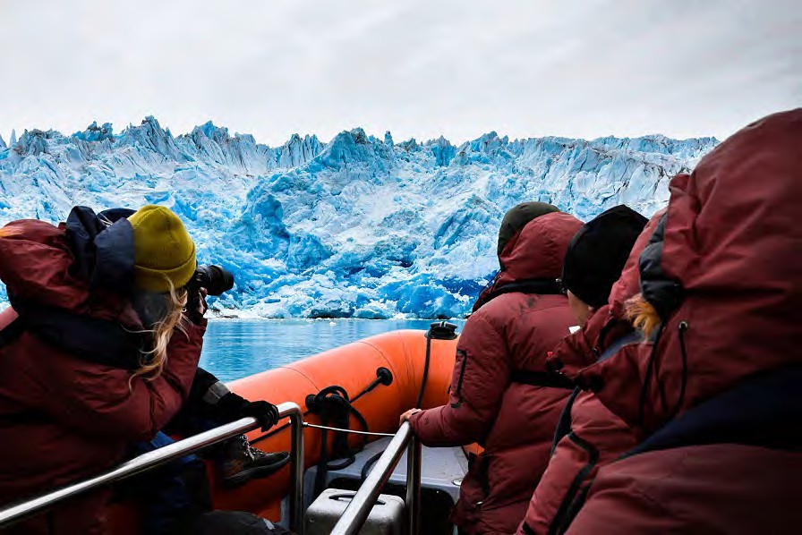

Alimentación
Está incluido:
- Desayuno diario
- Picnic en la excursiónes al glaciar Qaleraliq
Las cenas en los demás hoteles no están incluidas en el precio.

Auroras Boreales
Las auroras boreales son una de las maravillas naturales de nuestro planeta, un espectáculo de luz y movimiento con el que los cielos de las zonas polares nos deleitan durante las noches claras y serenas.
Generalmente es posible observarlas en invierno. Sin embargo, el sur de Groenlandia es famoso por ser una de las mejores zonas del mundo para disfrutar de este verdadero espectáculo y es posible empezar a verlas desde mediados de agosto, aumentando las posibilidades de observarlas a cada día que pasa.

Recolección de setas y arándanos
La recolección de setas y arándanos depende mucho de la temporada, siendo agosto el mes más propicio.

Ramón Larramendi y Tierras Polares, pioneros de la aventura en Groenlandia Ramón Larramendi es actualmente el director de Tierras Polares y seguro que muchos de vosotros lo habréis visto en televisión colaborando como especialista polar en programas como Al filo de lo Imposible, como miembro de la expedición de los primeros españoles en llegar al Polo Norte o con su amigo Jesús Calleja en Desafío Extremo y Planeta Calleja. Su gran pasión por la exploración polar sigue viva en proyectos como el del Trineo de Viento, el primer trineo eólico del mundo, creado e ideado por él, que funciona como laboratorio móvil “0” emisiones para las regiones polares y le ha permitido desplazarse a toda velocidad por los rincones más remotos de Groenlandia y la Antártida.
Ramón comenzó su andadura polar en 1985 con la expedición Transislandia 85, una travesía con esquís de los 3 principales glaciares islandeses, que le convirtieron ya a sus 19 años en el primero en realizarla a nivel mundial. Continuó de los 20 a los 23 años con grandes expediciones que le llevaron a ser el primer español en realizar el cruce de Groenlandia de este a oeste con esquís y la navegación en kayak de los 2.500Km de costa noruega.

Tierras Polares fue creada por él tras completar la Expedición Circumpolar 1990-93, un viaje de exploración de 14000 Km en trineo de perros y kayak desde Groenlandia hasta Alaska durante tres años continuados de viaje, y donde aprendió el idioma inuit.
Esta expedición, realizada por Ramón con tan solo 24 años, está considerada la expedición española más importante del S.XX y fue merecedora de un extenso artículo en la edición mundial de National Geographic en 1995.
Estos viajes le convirtieron en un auténtico pionero de la exploración polar en España, un país de escasa tradición polar donde gracias a su labor de años de difusión apasionada, se ha convertido actualmente en el país donde es posible encontrar la más amplia y variada oferta de viajes y expediciones a las zonas polares del mundo.
Tras explorar otras zonas más al norte de Groenlandia en los años 1995 y 1996, Ramón decidió asentarse en el sur de Groenlandia en 1997. La consideró la más atractiva, espectacular y segura, por las suaves temperaturas, y por su entramado de islas, penínsulas e islotes, que hacen que toda la navegación se realice por zonas muy protegidas del mar abierto, por aguas casi siempre tranquilas y próximas a la costa. Lo que hace especialmente seguras las expediciones en kayak y barcos pequeños impensables en otros lugares de la costa de Groenlandia.

La coordinación logística de nuestras rutas en Groenlandia la realiza Ramón desde Qassiarsuk, lugar donde se ha establecido y donde se encuentra el albergue de Tierras Polares, el Leif Eriksson Hostel. Allí probablemente podremos saludarle y ver algún documental de sus expediciones.
Tierras Polares ha sido la primera empresa que organiza viajes de aventura en el sur de la tierra inuit, y en la actualidad cuenta con una amplia infraestructura propia en la zona, incluyendo albergues en las pintorescas poblaciones de Qassiarsuq, Narsaq y Tasiusaq, campamentos permanentes en la zonas de mayor belleza paisajística y embarcaciones propias. Todo esto unido a la experiencia polar de Ramón, su dominio del idioma inuit y la amistad del pueblo groenlandés desarrollada a lo largo de todos estos años, dota a la organización de una gran autonomía y capacidad resolutiva en un medio tan complejo como es Groenlandia, un paraje tan hermoso como salvaje, pero por ello mismo a menudo carente de grandes infraestructuras.

Más información sobre Ramón Larramendi: www.ramonlarramendi.com
facebook: /ramonlarramendi/
twitter: @RamonLarramendi Instagram: @RamonHLarramendi
Concurso de fotografía, vídeo y relato corto
Tierras Polares organiza cada año un concurso de fotografía, vídeo y relato corto entre todos los viajeros que hayan realizado alguna de nuestras rutas. Prepara tu cámara y tu imaginación si quieres participar: la foto más divertida, el relato más original o el vídeo que mejor refleje vuestro espíritu de exploración pueden ser los ganadores. Las bases del concurso serán publicadas en www.tierraspolares.es y os mantendremos informados para que todos podáis participar.

INFORMACIÓN ÚTIL PARA EL VIAJERO

Moneda
En Groenlandia la moneda oficial es la Corona Danesa (DKK) En Islandia la moneda oficial es la Corona Islandesa (ISK)

Dónde sacar dinero
En Reykjavík es posible pagar todo con tarjeta de crédito, y así lo recomendamos, ya que en principio sólo son dos días de estancia. No obstante, se puede conseguir coronas islandesas con la tarjeta Visa, 4B o Mastercard en los cajeros automáticos en Reykjavík.
En Groenlandia recomendamos llevar efectivo en Euros. Es posible cambiar a coronas danesas en los cajeros de las sucursales bancarias disponibles en las ciudades (dependiendo del tipo de tarjeta). No obstante, es posible realizar algunas compras con tarjeta VISA.

Cambio
Corona danesa. Aprox. 1€ = 7,4 DKK. (Dato de octubre 2025) Corona islandesa. Aprox. 1€ = 143 ISK. (Dato de octubre 2025)
Puedes consultar el tipo de cambio actual aquí en www.riacurrencyexchange.es
/?pc=tierraspolares, esta web, además, es una de las mejores opciones si quieres cambiar dinero antes del viaje. Para residentes en territorio español (Península y Baleares), pueden enviar el dinero a tu casa (lo pides a través de su web, lo pagas y te lo mandan de forma segura), y también puedes recogerlo en una de sus oficinas, reservándose previamente aquí en su web. Introduce en el apartado "Código promocional" el código POLARES y de esa forma disfrutarás además de un descuento especial

Efectivo calculado necesario para el viaje
Groenlandia es uno de los países más caros del mundo. Los precios son 2 a 4 veces superiores a los de España. El dinero de bolsillo que se ha de calcular para gastos personales es de unos
200-300 euros.

Documentos necesarios
Pasaporte: Sí, en regla con validez mínima de tres meses.
Visado: No. Para entrar en el país es necesario sólo el pasaporte.

Recomendaciones médicas
No es necesario ningún tipo de vacunación, ni especial prevención contra ninguna enfermedad. En caso de padecer alergia a picaduras de mosquitos, recomendamos consultar con el médico así como llevar mosquitera y repelente.

Idioma
El idioma principal es el groenlandés occidental, llamado Kalaallisut, hablado por 40.000 personas, lo que le convierte en el idioma inuit más importante del mundo. También se habla el inuhumiutut en el norte y el tunumiutut en la costa este. Casi todo el mundo habla algo de danés, que es el segundo idioma oficial. El inglés es hablado en mayor o menor grado por casi toda la gente joven.

El idioma inuit es una lengua de estructura aglutinante, procedente del tronco eskimo-aleutiano, hablado desde las islas Aleutianas hasta la costa oeste de Groenlandia. Tiene, como la raza inuit, origen asiático.

Más información sobre el país
Groenlandia es uno de los países más singulares del mundo: una enorme isla en cuyo interior se halla un glaciar de más de dos millones de kilómetros cuadrados, rodeada por un cinturón litoral montañoso y abrupto, que es bañado por un mar que permanece helado casi todo el año debido al clima plenamente ártico que posee.
En su costa habita una pequeña población de unas 57.000 personas, la gran mayoría inuit, que vive de la pesca, la caza y la ganadería. Groenlandia tiene un estatus de semi-independencia con respecto a Dinamarca. La zona más habitada es la costa oeste, donde se halla la capital del país, Nuuk que tiene 15.000 habitantes. Las zonas norte y este están prácticamente deshabitadas.

Equipajes:
Los vuelos con destino al Sur de Groenlandia pueden realizarse desde Islandia. La compañía aérea islandesa Icelandair opera desde el Aeropuerto
Internacional de Keflavik.
Las compañías aéreas suelen autorizar 20 kg de equipaje facturado, a los que puedes sumar 6 kg en cabina. Es importante llevar un equipaje moderado, evitando llevar cosas innecesarias, para facilitar las cargas y descargas del vehículo.
En caso de que el equipaje se extravíe o se dañe durante un vuelo, es fundamental que se acuda al mostrador de la compañía aérea para reclamar con el código P.I.R (Parte de irregularidad en el equipaje, código de barras que dan en la facturación de la maleta) antes de salir del aeropuerto, requisito necesario para la tramitación por parte de la compañía aérea y para solicitar posible cobertura del seguro (MAPFRE) y consultar fecha prevista de entrega.

Libros recomendados:
Ramón LARRAMENDI: Tres años a través del Ártico – Editorial Desnivel
Es posible comprar este libro en Groenlandia en el albergue Leif Eriksson de Qassiarsuk También disponible en formato más pequeño y formato electrónico, editorial Varasek. (www.varasekediciones.es)

MATERIAL COMÚN PROPORCIONADO POR TIERRAS POLARES

Comunicaciones
- Radio de banda marina
- Mensajero vía satélite Delorme o similar
- Teléfono móvil

MATERIAL PERSONAL PROPORCIONADO POR TIERRAS POLARES
- Parka polar (para el viaje en embarcación semirrígida)
- Chaleco salvavidas (para la embarcación semirrígida)
- Crampones y material de seguridad para la excursión al glaciar

MATERIAL RECOMENDADO PARA TU VIAJE
Recomendamos repartir todo el equipaje en 2 bultos:
- Una mochila, maleta o bolsa de viaje, donde transportar la mayor parte de nuestro equipaje y ropa.

- Una mochila pequeña de día (20-30 litros de capacidad) en la que se llevará agua y el picnic para cada una de las excursiones, crema solar, cámara de fotos, ropa impermeable, etc.
Nota: Es muy importante que la ropa a utilizar durante las jornadas de ruta sea de secado rápido. Por lo tanto el algodón está absolutamente desaconsejado y optaremos por fibras sintéticas, que son las que más rápido secan. La chaqueta impermeable tipo Gore Tex y el pantalón de agua nos permiten realizar las excursiones sin perdernos nada incluso en los días más lluviosos.

Cabeza
- Gorro de forro polar o lana
- Gafas de sol y de ventisca para las navegaciones en zodiac
- Bufanda tubular de forro polar o “buff”
- Mosquitera de cabeza (altamente recomendable hasta mediados de agosto)
- Gorra con visera (para usar con la mosquitera)

Cuerpo
- 1 camiseta térmica de manga larga
- 3 camisetas interiores de fibra sintética
- Chaqueta de forro polar
- Jersey fino de forro polar
- Anorak ligero con relleno de fibra o plumas
- Chaqueta impermeable y transpirable de montaña (Goretex u otra membrana similar)
- Mallas térmicas
- Pantalón de trekking
- Pantalón impermeable ligero
- Capa de lluvia (opcional)

Manos
- Guantes impermeables
- Guantes de forro polar

Pies
- Calcetines finos
- Calcetines gruesos y altos de fibra sintética
- Botas de trekking fuertes, impermeables y transpirables
- Zapatillas de trekking
- Calzado cómodo para estancia en los hoteles

Otros
- Mochila de 20-30 litros para las excursiones de día
- Cantimplora o botella ligera para agua
- Neceser y accesorios (por favor, llevad productos biodegradables)
- Bastones de trekking (opcional). Es posible alquilarlos (confirmar previamente con Tierras Polares)
- Crema de protección solar y labial
- Repelente para mosquitos
- Botiquín personal
Nota: Esta no es una lista exclusiva. Añadir a ella artículos de aseo y de viaje, ropa cómoda para estancia en los hoteles, medicación personal y cualquier otro elemento que puedas necesitar.

SUGERENCIAS DEL VIAJE

Equipaje en cabina
A la ida se recomienda llevar en cabina, además de la documentación, la ropa imprescindible repartida entre lo que llevemos puesto y lo que llevemos en el equipaje de mano (en mochila de 20-30 litros): botas y pantalones de trekking, camiseta térmica, forro polar y chaqueta tipo Gore- Tex puestos; pantalones impermeables, gafas, gorro, guantes y otros objetos que te parezcan importantes, en el equipaje de mano. En el caso de extravío o retraso del equipaje, tendrías al menos todo lo necesario para poder comenzar el viaje.
El equipaje de mano debe ser de un peso máximo de 6 kg y cuyas dimensiones noexcedan de 55x35x20 cm. Recomendamos consultar las limitaciones de equipaje de mano con la aerolínea correspondiente.

RESERVAS Y FORMAS DE PAGO
Para la reserva se debe realizar un depósito del 40% del importe total del viaje. La cantidad restante debe abonarse como mínimo 45 días antes de la salida, si no, consideramos la reserva anulada.
El pago se hará mediante transferencia bancaria de tu cuenta corriente personal a la c/c de: VIAJES TIERRAS POLARES
BANCO SABADELL: ES53 0081 2042 7800 0334 0741 SWIFT/BIC: BSAB ESBB
LA CAIXA: ES65 2100 2281 150200309320 SWIFT/BIC: CAIXESBBXXX
ABANCA : ES16 2080 1208 2630 4001 2587 SWIFT/BIC: CAGLESMMXXX
BBVA: ES29 0182 2015 2802 0162 9312 SWIFT/BIC: BBVAESMM
En el apartado “Observaciones” del impreso de transferencia debéis especificar el/los nombres de los viajeros, la fecha y el nombre del viaje (nombre(s)/viaje/fecha).

Otras formas de pago:
Tarjeta de crédito/débito previa firma de una autorización, que se puede solicitar a la oficina de Tierras Polares y reenviarla cumplimentada por e-mail o mediante comercio seguro en
el siguiente enlace: https://www.tierraspolares.es/tpv/tpv-tp.php

Tarjeta VISA del grupo GEA.
Es imprescindible que enviéis un e-mail a info@tierraspolares.es de cada transferencia a la oficina . WhatsApp (663.387.771)
El justificante bancario de la transferencia es, a todos los efectos, un documento legal equivalente a una factura.

SEGURO DE VIAJE
Tierras Polares, en su labor como organizador de viajes de aventura y expediciones, incluye en el precio un seguro de viaje multiaventura válido para el ámbito todo el mundo diseñado específicamente para el tipo de actividad que desempeña, garantizando a sus viajeros la total tranquilidad y seguridad durante la realización del viaje. Es necesario advertir, no obstante, que Tierras Polares solo ejerce de intermediario en la contratación del seguro. En caso de tener que realizar cualquier trámite posterior a la contratación de éste, dichas gestiones deberán ser llevadas a cabo directamente entre el viajero y la compañía aseguradora. Tierras Polares no está autorizada a realizar dichas gestiones dado el carácter intransferible de las pólizas contratadas. Invitamos a todos los viajeros a leer atentamente las condiciones y coberturas de la póliza. No son asegurables las personas mayors de 84 años.

SEGURO OPCIONAL (AMPLIACIÓN DE CANCELACIÓN)
Por otra parte, debido a que tanto las compañías aéreas como los proveedores de servicios tienen condiciones de anulación muy estrictas, Tierras Polares pone a disposición de sus viajeros una póliza especial de gastos de anulación. La formalización de este seguro deberá hacerse en el mismo momento de hacer la reserva del viaje. Consultar con el personal de la oficina para más información.

Condiciones Generales
https://tierraspolares.es/wp- content/uploads/2024/04/CONDICIONES_GENERALES_DE_VIAJE_COMBINADO_23- 24_ENERO_2024.pdf

FILOSOFÍA
Tierras Polares nace para hacer accesibles a todas las zonas más remotas del Ártico y el Antártico, con un tipo de viaje de descubrimiento inspirado en el espíritu de la exploración polar. Todas nuestras rutas son activas, nos gusta viajar de un modo natural, silencioso, simple y autónomo, a pie, en kayak, con esquíes, perros, canoa, bici… por zonas poco o nada transitadas. Tenemos diferentes niveles y tipos de viaje con propuestas para todos: desde viajes de aventura con trekking suaves realizables por cualquier persona activa amante de la naturaleza hasta viajes de exploración mucho más exigentes. Para ofrecer los mejores viajes diseñamos personal y artesanalmente nuestras propias rutas, que son originales y fruto de una búsqueda constante de los rincones más bellos y las zonas más interesantes. Nos gusta ser pioneros y por ello, en muchas ocasiones, proponemos rutas o zonas que no ofrece ninguna otra agencia del mundo. Organizamos la mayoría de las rutas directamente sobre el terreno. Todo esto implica una enorme complejidad logística cuya resolución vemos como un aliciente, un reto y parte del espíritu de exploración.
Nos gusta colaborar estrechamente para ello con la población local. Cuando en muchos lugares del mundo la masificación impide disfrutar plenamente de los rincones más maravillosos de nuestro planeta, el ártico es una bocanada de aire fresco.

OBSERVACIONES

Nuestros viajes son activos y es muy importante informarse si el tipo de viaje que se va a realizar así como el nivel de dificultad se ajusta a nuestras expectativas y forma física. Se trata de viajes en grupo en lugares únicos que demandan la necesidad de respeto hacia otras culturas y también a nuestros compañeros de viaje.
Las rutas por las que transcurren nuestros viajes son remotas, el estilo de vida puede ser muy diferente al nuestro y los acontecimientos, en su más amplio sentido, mucho menos predecibles que en unas vacaciones convencionales. La naturaleza de nuestros viajes deja por definición una puerta abierta a lo inesperado, y esta flexibilidad necesaria e imprescindible va a exigir de ti que te comportes como viajero y no como turista vacacional.
Viajar por países cercanos a los polos hace que los itinerarios previstos sean proyectos de intención y no algo inmutable. En nuestro viaje pueden suceder imprevistos debidos a la climatología y los fenómenos naturales del país, como encontrar carreteras cortadas por mal estado de las vías debido a avalanchas, hielo o erupciones volcánicas, ríos muy caudalosos imposibles de vadear, retrasos en vuelos debidos a la climatología o ceniza en el aire, abundantes icebergs o viento fuerte que impidan la navegación.
Un lugar en el que encontrarse a otro ser humano es todavía una alegría por lo poco habitual, y donde la fuerza de la naturaleza salvaje, cada día menos accesible en el resto del mundo, sigue siendo allí omnipresente. Nuestros grupos son pequeños, ya que creemos que, además de la belleza del lugar y lo interesante de la actividad, es igual de importante el espíritu y el tamaño del grupo. Nuestro estilo es casi familiar, flexible, con un ambiente de colaboración, integración y participación como si de un grupo de amigos se tratase, con muchas ganas de pasarlo bien y donde el humor es siempre bienvenido. Los grupos van acompañados por nuestros guías, obsesionados con la seguridad y con la firme intención de que todos y cada una de las rutas que hacemos sea un viaje único y una experiencia inolvidable. Tierras Polares fue creada por Ramón Larramendi tras completar la Expedición Circumpolar 1990-93, un viaje de exploración de 14000 Km. en trineo de perros y kayak desde Groenlandia hasta Alaska durante tres años continuados de viaje, para compartir la enorme riqueza de su experiencia creando un tipo de agencia y de viaje inexistente en la época. Una agencia que hiciese accesible las vivencias que él había tenido y las increíbles maravillas naturales que había disfrutado en el ártico y de ese modo, hacernos más conscientes de la necesidad de preservar ese tesoro todavía intacto.

Las condiciones climatológicas y del hielo, la particularidad de unas infraestructuras escasas, los medios de transporte, los retrasos en aviones o barcos y otros factores impredecibles, pueden provocar cambios y requieren cierta flexibilidad.
No es habitual que un itinerario sea sustancialmente alterado pero, si fuera necesario, el guía de nuestra organización decidiría cuál es la mejor alternativa a seguir.
Nuestros viajes, realizados con anterioridad por nuestro equipo, reflejan un EQUILIBRIO que permite disfrutar de unas condiciones de comodidad generalmente suficientes, con la satisfacción de compartir UN VIAJE ÚNICO.
Habrá jornadas realmente placenteras, pero en otras prescindiremos de ciertas comodidades para entrar de lleno en los lugares más inaccesibles y exclusivos.
Llegar donde la naturaleza es íntima y grandiosa supone, en ocasiones, pernoctar en lugares sin el confort del mundo occidental o dormir en tiendas de campaña durante varios días, prescindir a veces de la ducha, circular por malas carreteras y pistas polvorientas, o navegar y desplazarnos a bajas temperaturas... Nuestros viajes son para vivirlos comprometidos desde la participación activa y no como espectador pasivo.
Al realizar una ruta de VIAJES TIERRAS POLARES no te sentirás un turista más en un circuito organizado tradicional, sino un miembro integral de un viaje lleno de emoción y, a veces, susceptible a lo inesperado y A LA AVENTURA. Esperamos que compartas con nosotros este concepto de viajar.

EL VIAJERO DECLARA participar voluntariamente en este viaje o expedición y que es consciente de que participa en un viaje a un país extranjero de características diferentes a su país de origen, recorriendo y visitando zonas alejadas y remotas de un país; con estructura y organización, a todos los niveles, distinta a la que puede estar acostumbrado en su vida habitual. Por tanto EL VIAJERO DECLARA que es consciente de los riesgos que puede correr durante la realización de las actividades descritas (montar a caballo, escalada, glaciares, etc.) y de aquellos sucesos eventuales como pueden ser: fuerzas de la naturaleza, enfermedad, accidente, condiciones de vida e higiénicas deficientes en algunos casos y circunstancias, terrorismo, delincuencia y otras agresiones, etc. Sabiendo el viajero que no tendrá acceso en algunos casos a una rápida evacuación o asistencia médica adecuada o total. EL VIAJERO DECLARA que es consciente del esfuerzo que puede suponer un viaje de estas características, y está dispuesto a asumirlos como parte del contenido de este viaje de aventura, aceptando igualmente el hecho de tener que colaborar en determinadas tareas propias de un viaje tipo expedición como pueden ser a título de ejemplo: desatascar vehículos de cunetas, participar en los montajes y desmontajes de campamentos y otras tareas cotidianas y domésticas propias de un viaje participativo y activo de aventura.
Es importante indicar que en un viaje de grupo y característico de aventura, la buena convivencia, las actitudes positivas, buen talante y tolerancia entre los miembros que componen el grupo y ante los contratiempos y dificultades que puedan presentarse son muy importantes para la buena marcha y éxito del viaje, advirtiendo que estos problemas de convivencia pueden surgir. EL VIAJERO ACEPTA VOLUNTARIAMENTE todos
los posibles riesgos y circunstancias adversas sobre la base de todo lo expuesto anteriormente, incluidos, enfermedad o fallecimiento; eximiéndose VIAJES TIERRAS POLARES y cualquiera de sus miembros o empleados de toda responsabilidad, a excepción de lo establecido en las leyes por cualquier hecho o circunstancia que se produzca durante el viaje o expedición. EL DISFRUTE Y LA EMOCIÓN DE UN VIAJE DE AVENTURA deriva
en parte de los riesgos, dificultades y adversidades inherentes a esta actividad. EL VIAJERO DECLARA Y ACEPTA las condiciones generales y particulares del programa-viaje-expedición y cumple todos los requisitos exigidos para el viaje.

Viajes Tierras Polares Dirección administrativa C/ Cava Alta, 4
28005 Madrid
Tel.: 91 364 16 89
Horario de atención telefónica 9:30 a 14:00 L-V
Oficina Online
Lunes a Jueves 9-18h Viernes 9-15h
E-mail: info@tierraspolares.es
www.tierraspolares.es

